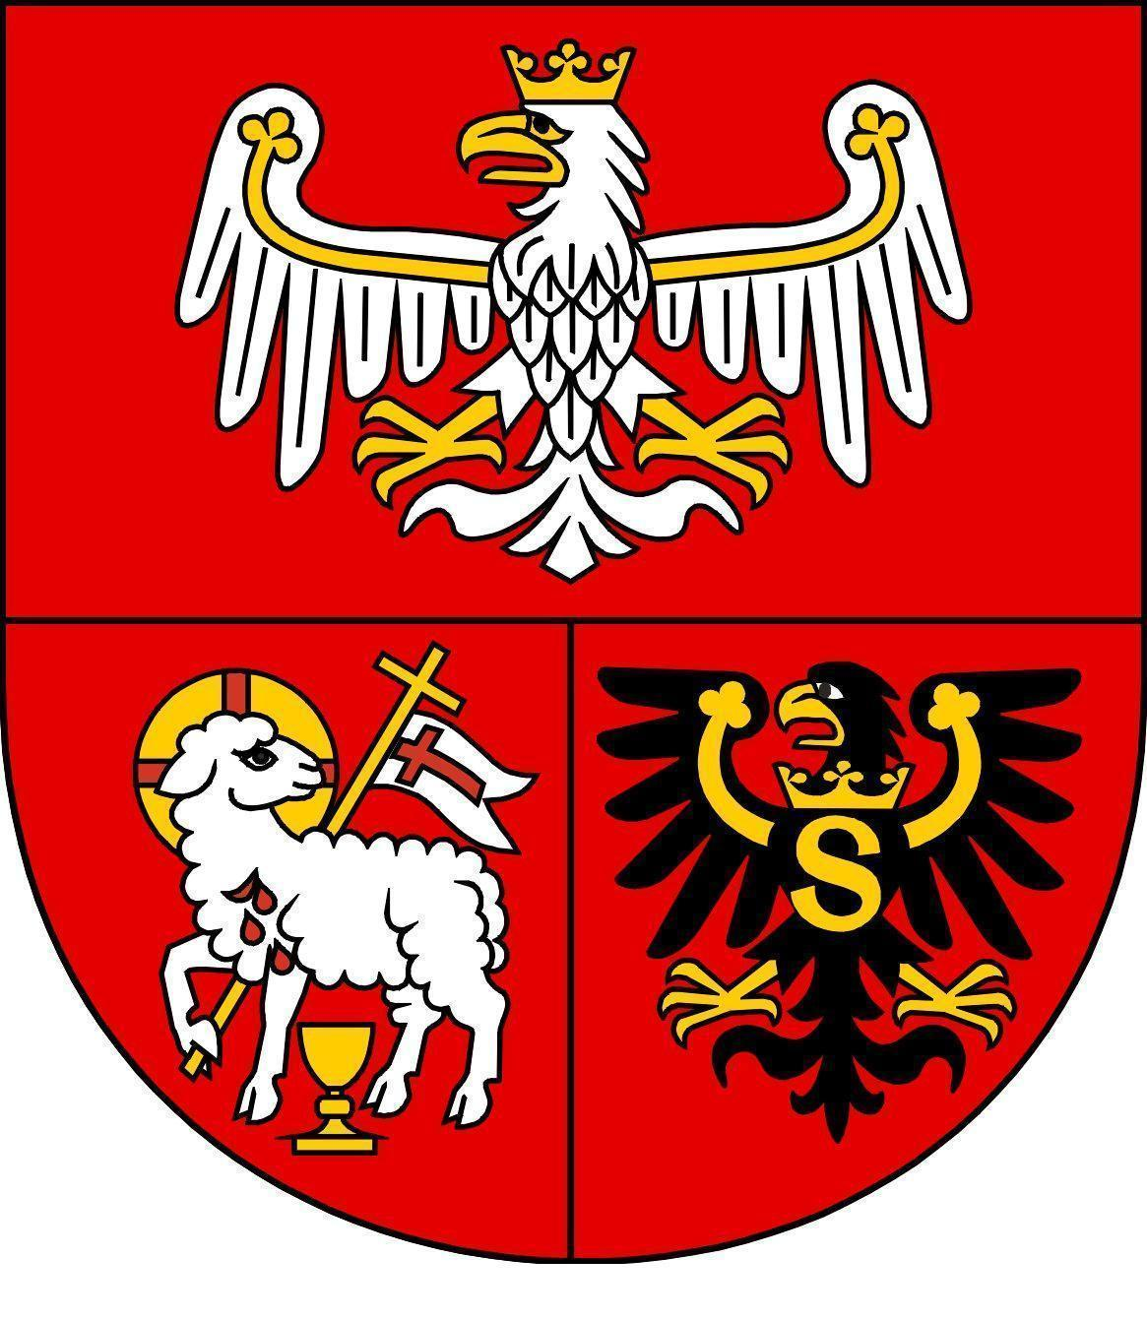

Marszałek Województwa Warmińsko-Mazurskiego
Gustaw Marek Brzezin

ma zaszczyt zaprosić do udziału w konferencji

Przemysł drzewno-meblarski
na Warmii i Mazurach
- perspektywy inteligentnej specjalizacji,

która odbędzie się 12 kwietnia 2017 r.

w Centrum Techniki i Rozwoju Regionu
"Muzeum Nowoczesności"
Miejskiego Ośrodka Kultury w Olsztynie
ul. Ryszarda Knosały 3B

R.S.V.P. do dnia 10 kwietnia 2017 r.

Formularz rejestracyjny prosimy przesłać na adres konferencja.promocja@warmia.mazury.pl

Program spotkania:

10.00 Otwarcie Gustaw Marek Brzezin, Marszałek Województwa Warmińsko-Mazurskiego
10.05 Słowo wstępne Jan Szynaka, Prezes Ogólnopolskiej Izby Gospodarczej Producentów Mebli, Prezes Szynaka Meble
10.10 Zadania samorządu w promocji gospodarczej województwa oraz dostępne i planowane wsparcie branży środkami UE Radosław Zawadzki, Dyrektor Departamentu Koordynacji Promocji w Urzędzie Marszałkowskim
10.20 Program Flagowy Polskie Meble Tomasz Wiktorski, Polski Fundusz Rozwoju
10.45 Efektywne i bezpieczne podatkowo mechanizmy rozliczeń między spółkami w grupie Joanna Krzemińska, KPMG
11.05 Optymalizacja w produkcji drzewno- meblarskiej – zmiana procesów technologicznych czy zmiana kultury zarządzania Grzegorz Gawroński, STAUFEN

11.25 Profilaktyka bezpieczeństwa w zakładach meblarskich Maciej Wróbel, PZU Lab
11.45 Przerwa kawowa
12.15 Zarządzanie procesowe a Moje Miejsce Pracy w Schattdecor – MMS Mirosław Wolski, Schattdecor
12.55 Panel dyskusyjny
„pracownik + marka = przyszłość branży drzewno-meblarskiej na Warmii i Mazurach
13.45 Zakończenie spotkania

Organizatorzy:

Samorząd Województwa
Warmińsko-Mazurskiego
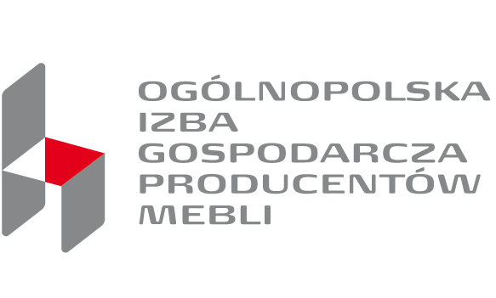

Konferencja
Przemysł drzewno-meblarski na Warmii i Mazurach - perspektywy inteligentnej specjalizacji,
12 kwietnia 2017 r., godz. 10.00
Centrum Techniki i Rozwoju Regionu "Muzeum Nowoczesności",
Miejskiego Ośrodka Kultury w Olsztynie, ul. Ryszarda Knosały 3B

FORMULARZ ZGŁOSZENIOWY
DANE UCZESTNIKA
Nazwisko
Imię
Nazwa przedsiębiorstwa / organizacji
Stanowisko
Tel. |  | Tel. kom.
Adres e-mail |  | www
Administratorami danych osobowych uczestników konferencji są Urząd Marszałkowski Województwa Warmińsko-Mazurskiego. Podane w formularzu dane będą przetwarzane wyłącznie w celach, na które uczestnik wyraził zgodę. Uczestnik ma prawo dostępu do podanych danych oraz do ich poprawiania. Podanie danych jest dobrowolne, przy czym konieczne do wzięcia udziału w konferencji.
Wyrażam zgodę na przetwarzanie moich danych osobowych przez Urząd Marszałkowski Województwa Warmińsko-Mazurskiego oraz Olsztyński Park Naukowo-Technologiczny oraz Enterprise Europe Network prowadzony przez Warmińsko – Mazurską Agencję Rozwoju Regionalnego S.A. w Olsztynie zgodnie z ustawą z dnia 29 sierpnia 1997 r. (Dz. U. z 2014 r. poz. 1182 ze zm.) w związku z moim udziałem w konferencji.

⎕ Zgadzam się
data: ………………….. czytelny podpis:……………………
Wypełniony formularz prosimy odesłać do 10 kwietnia 2017 roku na adres:
konferencja.promocja@warmia.mazury.pl

